Weaver Software。
上海市闵行区联航路1188号浦江智谷33号楼微软件大厦
邮政编码：200127
电话：+86 21 68860398
传真：+86 21 50942278

设计说明书
泛微运维平台部署手册-Windows版
Submitted By Weaver

文档版本控制

泛微运维平台部署手册-windows版
作者(Author) |  |  |  | 王昱晓
审批者 (To Be Approved By)
说明 (Comments) |  |  |  | 泛微运维平台部署手册-windows版
文件名称(File Name) |  |  |  | 泛微运维平台部署手册-windows版
文档版本历史：
序号 | 日期 | 版本 | 变更说明 |  | 修改人 | 审批人 | 注释
 | 2021/01/26 | 2 | Windows自动化部署版本 |  | 王昱晓

目录
1 摘要
2 部署
2.1 运维平台主程序Windows下安装署方式
2.2 运维代理Windows下安装步骤

摘要
- 本文档编写目的是为了描述泛微运维平台在windows环境下的部署方式。
- 运维平台分两部份，运维平台主程序，运维代理。
- 运维平台主程序：（运维平台主程序必须要和ecology部署到一起）负责显示界面，性能指标分析，告警处理等监控的业务。如果客户的环境只有一台应用服务器，则只需在此服务器上部署运维平台主程序即可完成所有的监控。如果客户环境中有多台应用服务器，则需要自由选择其中一台机器部署运维平台主程序，其他的机器部署运维代理。不要同一个集群环境中部署多个运维平台主程序。
- 运维代理：负责收集数据，和执行主程序的指令。运维代理和运维平台主程序不应该也不能部署在同一台服务器上。 若某服务需要被监控且不位于主程序所在服务器，则需要部署运维平台。
比如：非主程序节点的EC、EM、ESearch等服务，则需要部署运维代理；
注：
数据库监控：oracle数据库监控需要单独找下 开林俊；
mysql监控无需部署运维代理，直接在“常用工具”->“mysql性能监控”填写即可;
其他数据库暂不支持监控；
Redis监控：无需部署运维代理，直接在"常用工具"->"redis性能监控"中填写即可。
- 部署前，需要保证各服务器的9081端口是正常通信的。

部署

运维平台主程序Windows下安装部署方式
1、确认服务处于正常运行状态。确认本服务器所有的应用，都是在正常运行状态下，且 泛微服务必须是从windows服务中启动的。不然 运维平台在部署时会检测不到应用的信息。
2、复制安装包：把指定的安装包（monitor3_win.zip），复制或上传到服务器的任意目录下，压缩包里的文件都经过检查确认，所以不需要备份
备注：部署路径不要包含中文，不要包含中文，不要包含中文
3、解压缩：进入到上传的目录，选择monitor3_win.zip，右键解压缩到当前路径。
备注：放到安装目录的包一定是压缩包，然后再进行当前文件夹内解压，切记不要在其他地方解压后，再移到安装的目录下
4、自动化部署“运维平台主程序”：进入解压后的monitor3_win目录，然后右键以管理员身份运行initMonitor.bat
此命令执行完后，控制台会打印出随机的运维平台的临时账号和密码,请用文本纪录下来。这个时间账号，最长只有一个小时的时效，登录注册admin账号后，会马上失效，如果超过一小时，提示登录失败，需要再次执行initMonitor. bat。
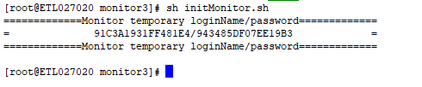

5、登录并初始化运维平台：打开浏览器（仅支持Chrome内核浏览器），请使用谷歌浏览器或者edge浏览器访问http://服务器ip:9081，然后用记录下来的临时密码登录进入运维平台管理界面。（注：请确保登录前运维平台monitor3服务已启动，运维平台部署之后，不支持迁移，需要铲掉之前的，重新部署运维平台）
注意： 如果执行initMonitor.bat后，等待5-10分钟依然无法访问运维平台，且任务管理器详细信息里没有monitorw.exe的进程。则按照2.2所示步骤操作
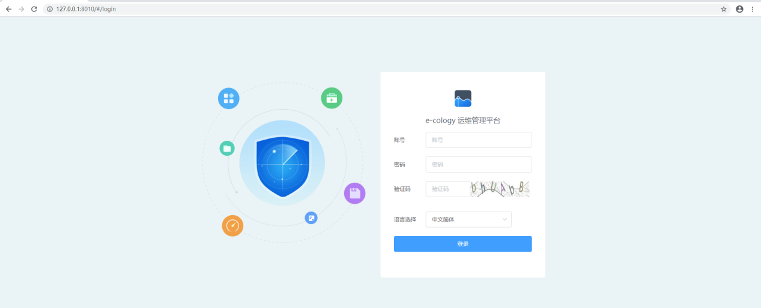
运维平台部署之后，登录页面点击登录无响应，使用F12查看报错 hookNonce
官网按照操作步骤打下monitor3_hotfix.zip补丁包，重启服务即可

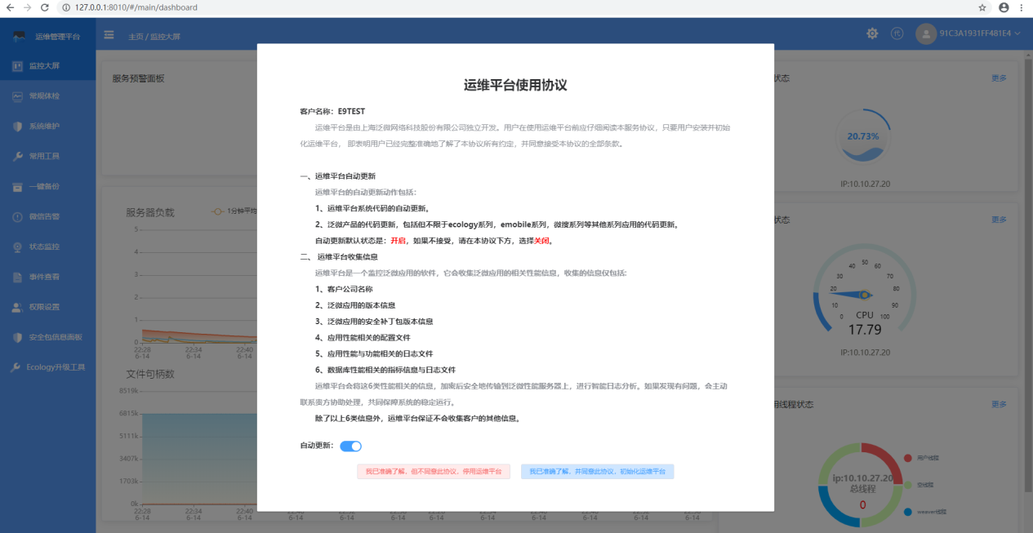
同意协议后，需要设置运维平台的登录账号和密码：
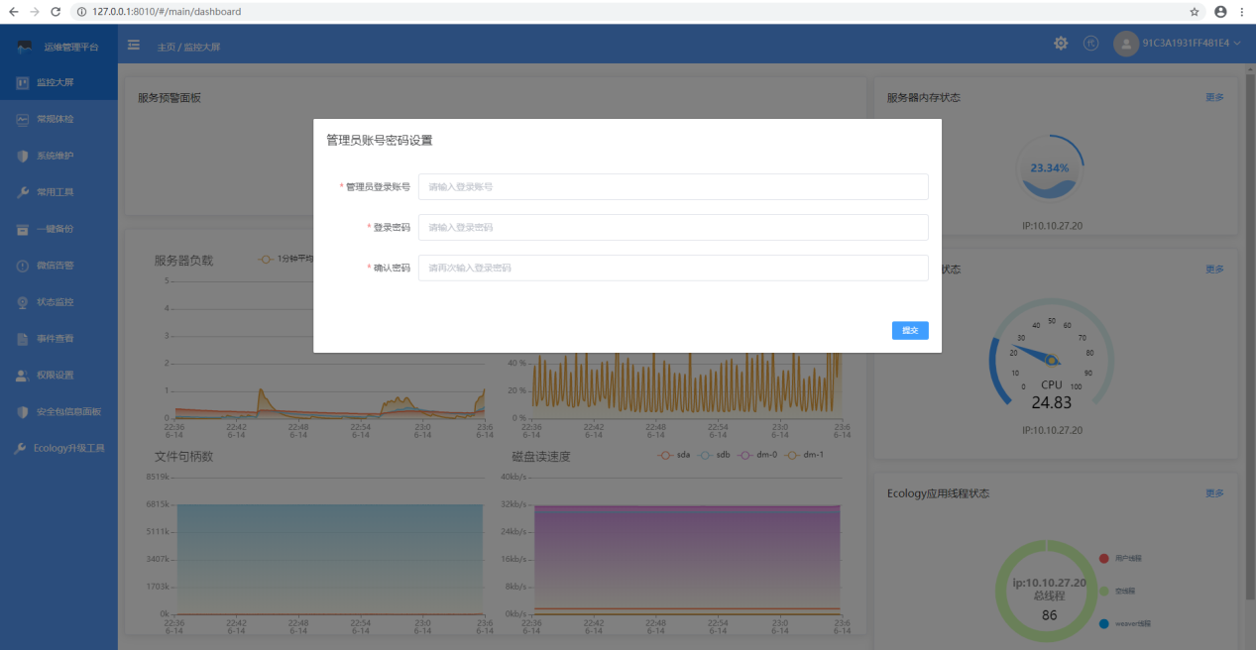
设置完成后，请到系统维护菜单里面查看所有的应用是否恢复正常运行状态。如果有异常，可以使用运维平台对此应用进行重启。
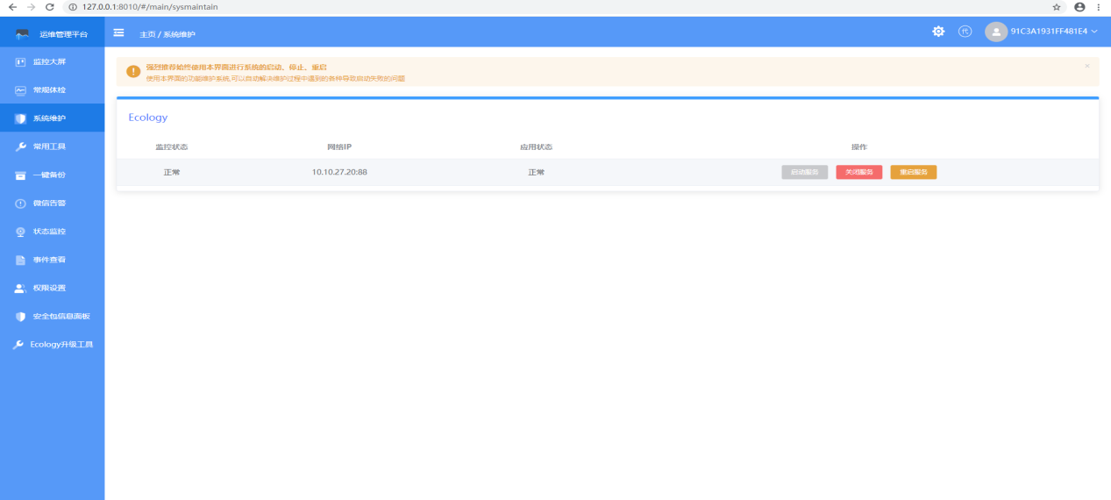
到此，则完成运维平台主程序部署工作。

手动注册服务步骤（按照以上步骤正常访问后，忽略此步骤）
注意： 如果执行initMonitor.bat后，等待5-10分钟依然无法访问运维平台，且任务管理器详细信息里没有monitorw.exe的进程。则按照以下步骤，手动操作
1、打开命令提示符
键盘按windows键，或者点击开始，输入cmd，并以管理员身份运行。
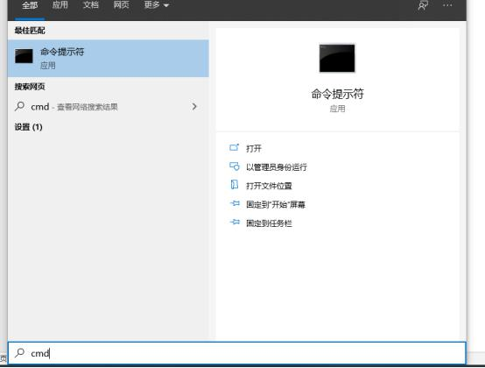
2、输入注册服务命令。
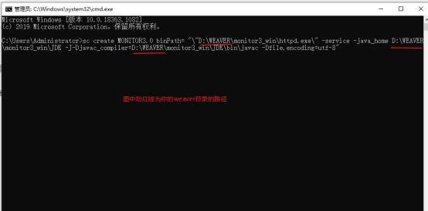
图中画红线部分为客户的weaver目录的路径，自行修改一下。
命令如下：
sc create MONITOR3 binPath= "\"D:\WEAVER\monitor3_win\httpd.exe\" -service -java_home D:\WEAVER\monitor3_win\JDK -J-Djavac_compiler=D:\WEAVER\monitor3_win\JDK\bin\javac -Dfile.encoding=utf-8"
（注意：上面代码中红色部分为weaver的目录，若有不同记得修改目录！）
3、任务管理器禁用旧的运维平台服务
右键桌面底部的任务栏，选择任务管理器
打开任务管理器后，先点击服务，然后点击打开服务。
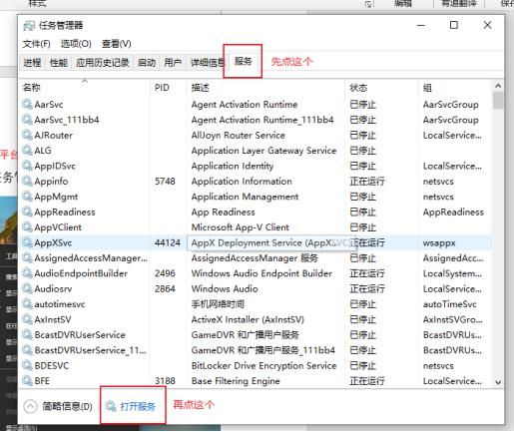
打开服务后，进入到如下页面。
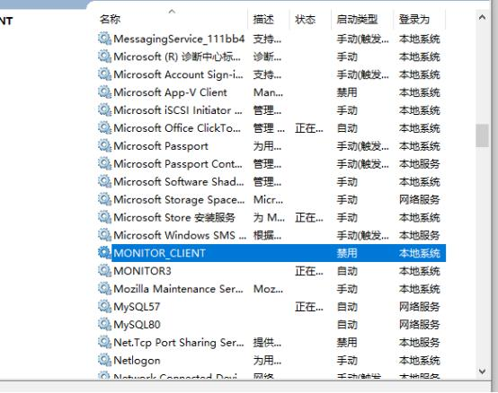
首先鼠标右键停止MONITOR_CLIENT服务，右键属性服务启动状态选为禁用。然后在鼠标右键启动MONITOR3服务。
（注意：一定要停止MONITOR_CLIENT服务，刷新两次，不要急。）
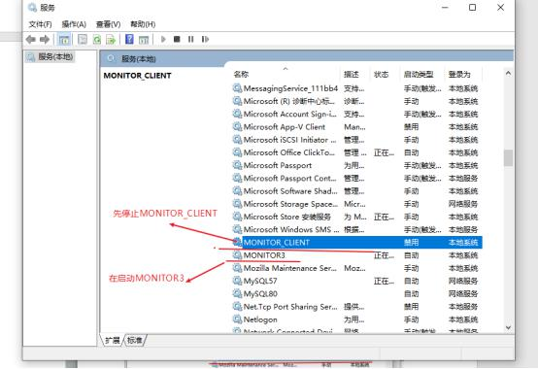
4、修改临时账号密码
到monitor3_win/app 目录下 找到temkey文件。
此文件的最后一行 XXX=XXX为临时的账号密码。时效为一小时。您修改为a=a,即账号密码都为a。如图：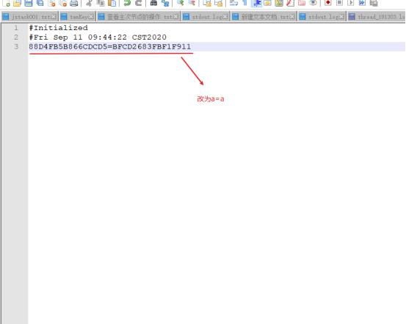
改完后的状态如下图：
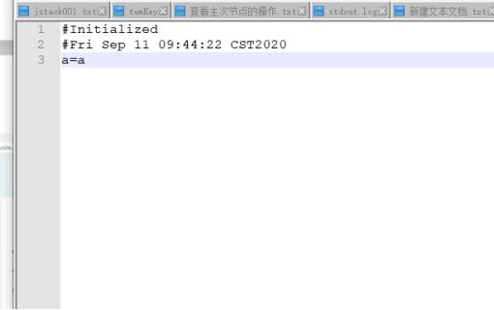
到此，则完成运维平台主程序手动部署工作。而后可参照2.1.5步骤直接访问,初始用户名密码即为temKey内容

运维代理Windows下安装步骤
1、确认服务处于正常运行状态。确认本服务器所有的应用，都是在正常运行状态下，泛微服务必须是从windows服务中启动的。不然 运维代理在部署时会检测不到应用的信息。
2、复制安装包：把指定的安装包（monitor-robot_win.zip），复制或上传到服务器的任意目录下，压缩包里的文件都经过检查确认，所以不需要备份
3、解压缩：进入到上传的目录，选择monitor-robot_win.zip，右键解压缩到当前路径。
4、初始化“运维代理”：进入解压后的monitor-robot_win目录，然后右键已管理员身份运行init-Monitor.bat
此命令执行完后，控制台会打印出随机的运维代理注册码,请用文本纪录下来。这个注册码，最长只有一个小时的时效。如果一直没有使用则，1小时后失效，需要再次执行init-Monitor.bat命令。
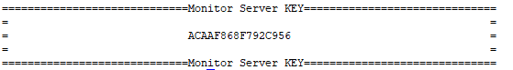
打开浏览器，进入运维平台页面
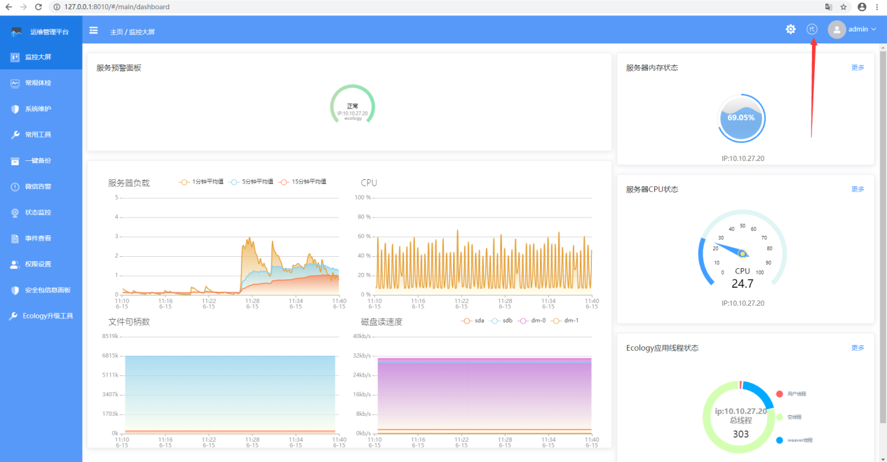
点击代理图标，然后点击新增
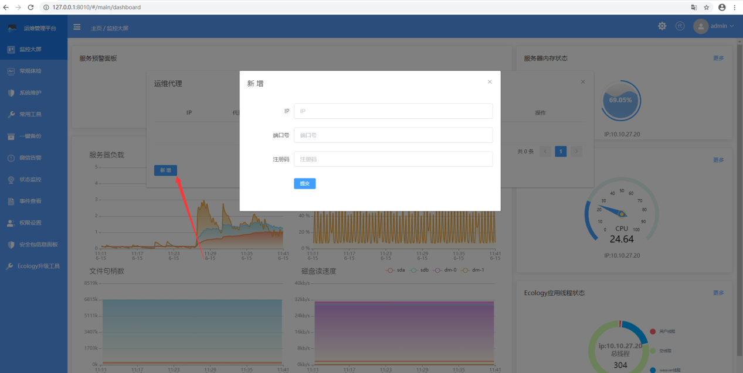
Ip则填写部署代理的内网ip，端口号为9081 ，注册码就是执行init-Monitor.bat得到的随机注册码。然后点击提交。
常见问题：运维平台代理注册失败（注册码有效期1小时，超时需要重新init-Monitor.bat获取注册码）
1.首先需要保证初始化后运维平台代理是成功启动的，
在代理节点cmd中使用（netstat -ano|findstr 9081）如果有数据，说明启动成功。若没有数据，就没有启动成功，多init-Monitor.bat几次，或直接在服务中找到MONITOR_ROBOT点击重启，直至netstat有数据。
2.然后需要保证主节点和代理这两台服务器之间9081端口是互通的，也就是9081端口开放，网络通，
在cmd中用(telnet+另一台服务器IP 9081)来测试是否互通（若telnet不存在，百度搜索关键词，有相应安装步骤，Windows开放端口和查询网络通畅，详细图文步骤可以百度相应关键词）。此外两台服务器时间差不能超过1分钟。

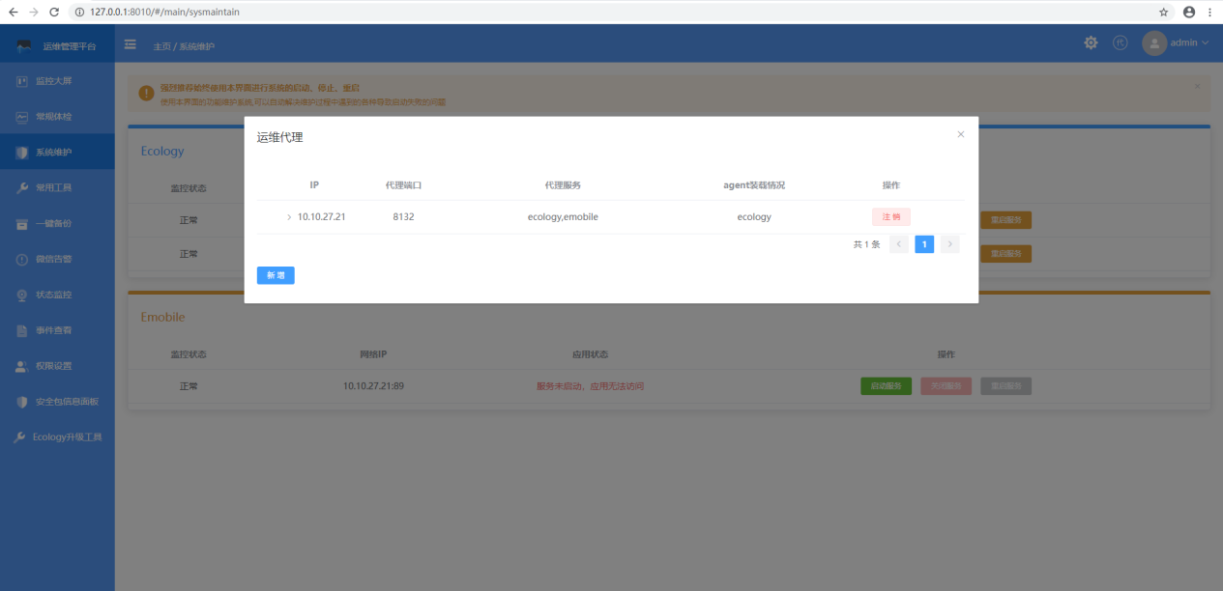
然后检查代理服务和agent装载情况是否是一样的，正常是一样的，如果不一样，点击左边的> 展开表格，点击初始化按钮。
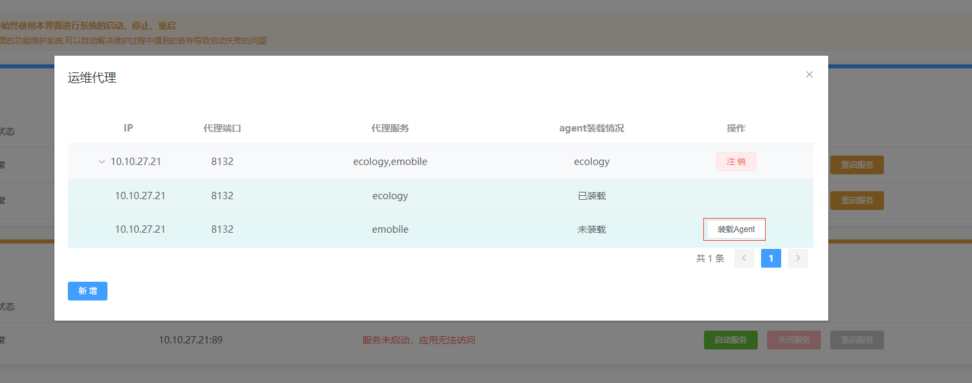
最后初始化完成后，检测服务状态是否已全部恢复正常，如果不正常，可以使用运维平台对此应用进行重启。
到此运维代理已全部部署完毕。如果是有n个服务器的话，则需要部署n-1个运维代理。
具体运维平台使用方法请参阅官网《运维平台使用手册.docx》。
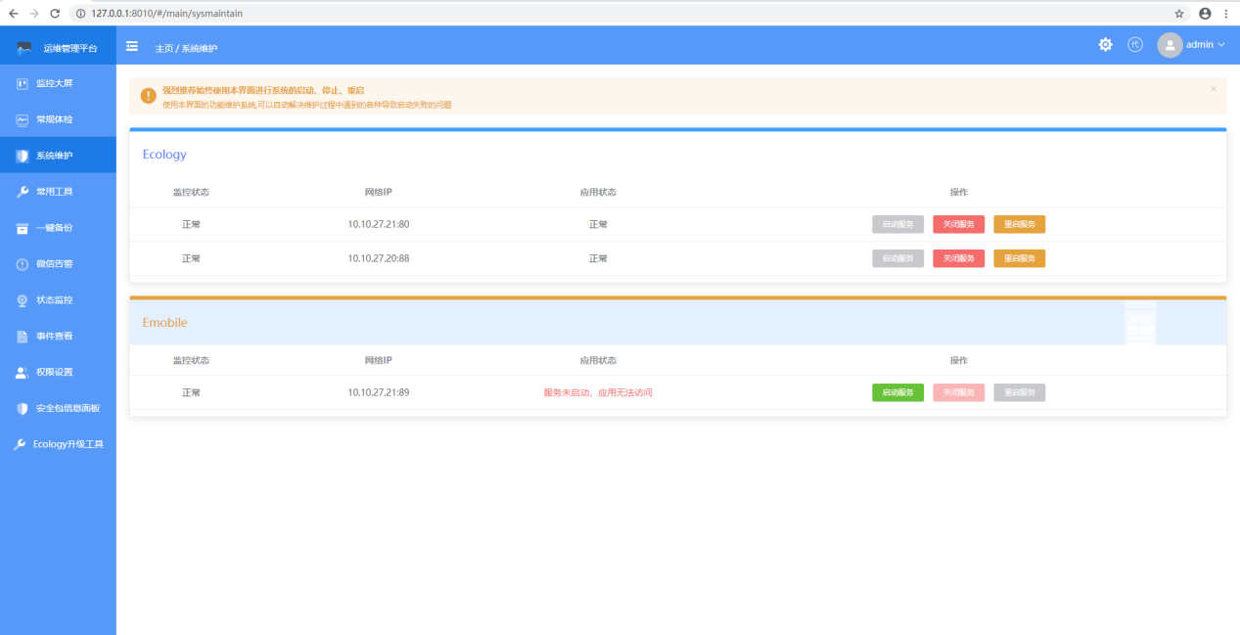

卸载

运维主程序Windows下卸载步骤
- monitor3_win目录下，鼠标右键以系统管理员权限执行unInstall.bat脚本。
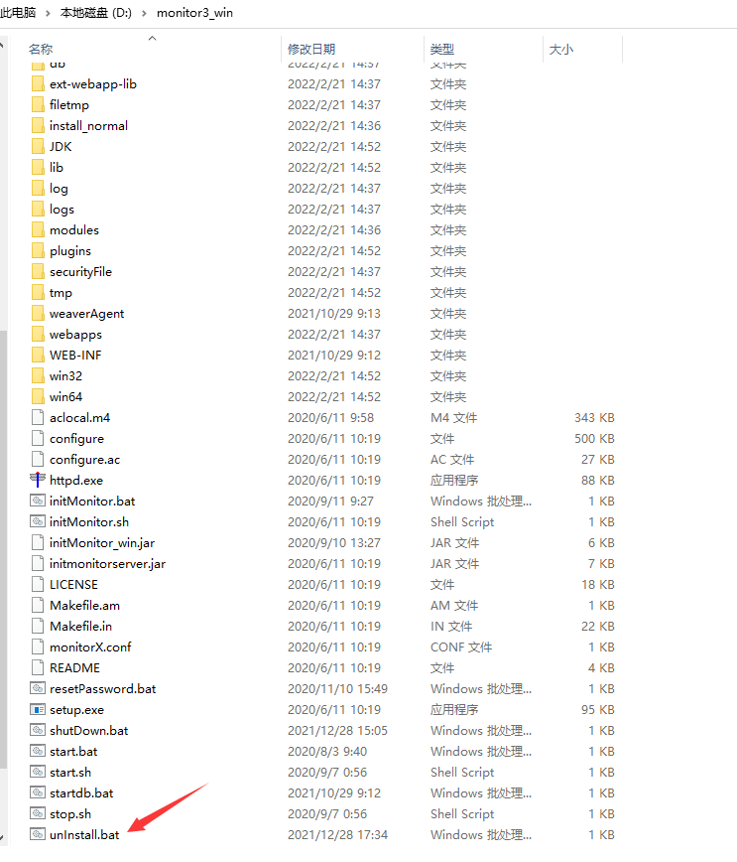
若未找到，可以从上面复制到monitor3_win目录下方执行。官网最新主程序安装包中也有该脚本。
2）然后删除运维平台monitor3_win文件夹。若运维平台有二次开发，请做好二开备份

运维代理Windows下卸载步骤
1）monitor-robot_win目录下，鼠标右键以系统管理员权限执行unInstall.bat脚本。
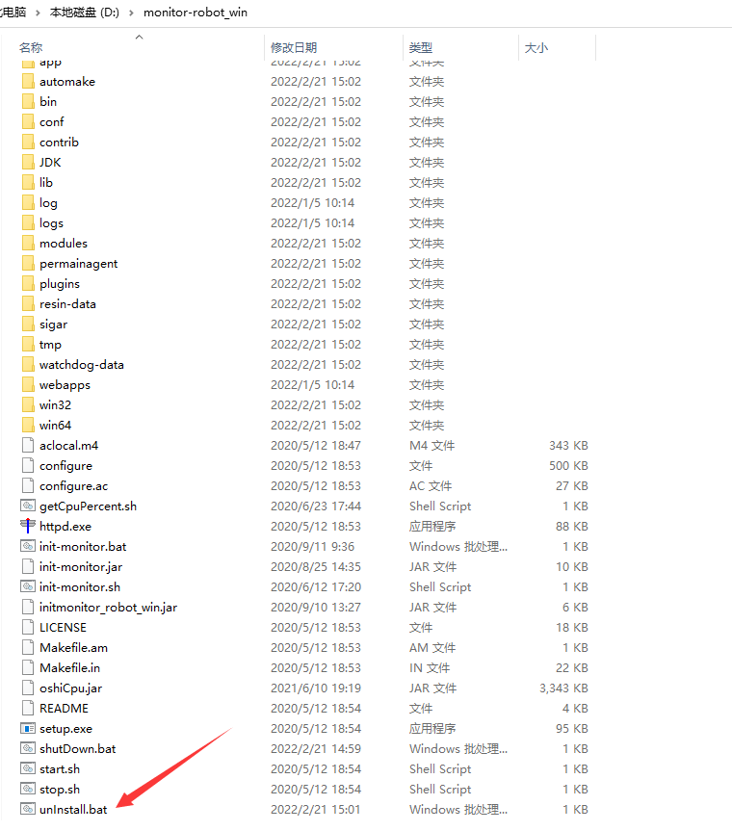
若未找到，可以从上面复制到monitor-robot_win目录下方执行。官网最新代理安装包中也有该脚本。
2）然后删除运维平台monitor-robot_win文件夹。若运维平台有二次开发，请做好二开备份

